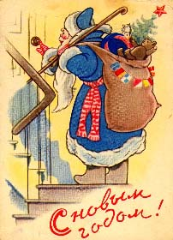
В России детей с Новым годом издавна поздравляет Дед Мороз. Откуда же появился этот дедушка с белой бородой?
История Дедушки Мороза
Оказывается, сначала люди не ждали от Деда Мороза подарки, а… дарили их ему сами! В давние времена славяне верили, что от бед и несчастий людей оберегают древние духи предков. И, чтобы они стали благодушными, их нужно умилостивить. Для этого зимой устраивали колядки. Колядующие одевались как можно страшнее: шубы наизнанку, маски - они изображали духов. Духи стучались в окна и люди выносили им подарки, угощения. Самый страшный из колядующих назывался Дед. Его и считают самым древним прообразом современного Дедушки Мороза. Больше похож на нашего Деда Мороза персонаж старинных сказок Морозко (он же в более поздних версиях - Мороз Иванович, Мороз Красный нос). Это Дух Зимы - строгий, иногда злой, сварливый, но справедливый. Хорошим людям благоволит и одаривает, а плохих - может и заморозить своим волшебным посохом. Другое имя властителя Зимы с крутым нравом - Дед Трескун, ибо именно он насылал на землю трескучие морозы.
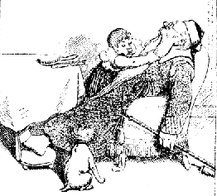
Елка в качестве новогоднего атрибута появилась в России при Петре Первом, и постепенно получила широкое распространение. В России прижилась распространенная в Европе традиция дарения подарков под елкой особым мифологическим персонажем. Этот персонаж, заведующий елкой - совсем не обязательно Санта Клаус: в разных странах в его роли могут выступать и гном, и Короли, и эльфы. В России конкретное имя у этого персонажа появилось не сразу. Называли дарителя и Дедушка Николай, и Старый Рупрехт (персонаж из немецкой традиции), добрый Морозко, Мороз Елкич… Но постепенно свое место у елки прочно занял Дед Мороз. Постепенно из злого персонажа, которым родители пугали детей, Мороз превращается в доброго волшебника, властителя зимнего леса, создающего зимний праздник. И поныне все знают, что живет Дед Мороз в лесу и дружит с лесными зверями и птицами. Сначала шуба его была синей (как указывающий на северное, холодное происхождение), на дореволюционных открытках можно встретить и белого Деда Мороза. Сейчас Дед Мороз чаще всего приходит в красном костюме, хотя бывает что и в синей шубе.
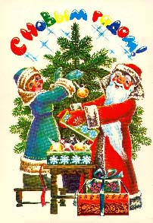
Внучка стала сопровождать Дедушку Мороза далеко не сразу. Появление Снегурочки возводят к древним фольклорным традициям. Старинная красивая сказка, где сделанная из снега Снегурка тает, прыгая через летний костер на праздник Ивана Купалы, символизирует смену зимы и лета. Благодаря опере Н. А. Римского-Корсакова "Снегурочка", имевшей громадный успех, сказочный персонаж получает широкую известность. И Дед Мороз, и Снегурочка (признанная внучкой Дедушки) становятся персонажами стихов и картинок о Зиме, непременными участниками новогоднего детского праздника.
Увы, не всегда судьба доброго Дедушки Мороза складывалась легко. После Октябрьской революции 1917 года, в 1920-ых годах Дед Мороз стал подвергаться гонениям, как идеологически вредный персонаж (вместе с ни в чем не повинной елкой, как символом Нового года). Опала закончилась только в 1935 году, и сценаристы стали разрабатывать программы массовых новогодних елок, ведущими которых стали Дед Мороз и его внучка, Снегурочка. В начале 1937 года Дед Мороз и Снегурочка впервые явились вместе на праздник елки в московский Дом Союзов. После этого популярность персонажей продолжала расти, и Дед Мороз стал известен по всему Советскому Союзу. Постепенно он стал не только участвовать в праздниках елки, но и приходить в гости к детям и взрослым, поздравлять и дарить подарки. Традиция приглашать в дом Деда Мороза распространилась в советское время, в 1970-ые годы, и жива по сей день. Теперь Дед Мороз - непременный участник не только детского Нового года, но и корпоративного праздника или банкета. У Дедушки сложились стойкие атрибуты: яркая шуба (красная или синяя), красный нос, валенки, посох и, конечно же, волшебный мешок с подарками. В наш век техники и прогресса в глубине души все дети по-прежнему верят в Деда Мороза, радуются его неожиданному приходу и взрослые. Ведь так хочется поучаствовать в настоящей сказке хотя бы раз в году!

